


基于RAG的知识库管理系统

软件需求规格说明书

学 院 | 计算机学院
专 业 | 计算机科学与技术
指导老师 | 闫波
组 长 | 王凤琳
组 员 | 周鑫 王韵涵 胡艺镭 张心蕊
组长联系方式 | 18766600200

二〇二六年十月

目录
文档说明 1
修订记录 1
1 引言 2
1.1 编写目的 2
1.2 产品范围 2
1.3 术语 2
2 总体描述 3
2.1 产品视角 3
2.2 用户特征 4
2.3 运行环境与约束 4
3 用户与权限 5
4 功能需求 6
4.1 身份认证与用户管理 6
4.2 知识库与数据接入 6
4.3 自然语言问答 7
4.4 报告模板与报告生成 8
4.5 溯源 审计与系统管理 9
5 用例规约 9
5.1 UC-01 知识库问答 9
5.2 UC-02 上传并构建文档 10
5.3 UC-03 导入报告模板 10
5.4 UC-04 生成报告 11
5.5 UC-05 管理授权 11
6 数据需求 12
6.1 数据保留与删除 13
7 外部接口需求 13
8 非功能需求 14
9 业务规则与约束 15
10 原型与输入输出要求 15
10.1 通用交互要求 16
11 验收与需求跟踪 16
11.1 MVP验收场景 16
11.2 需求跟踪矩阵 17
11.3 需求基线规则 18
附录A 待确认事项 19
附录B 参考依据 19

文档说明
本文档用于指导项目实施与课程过程检查。项目组应在每个迭代评审后维护版本，所有范围、进度或验收口径的变更均须记录。

修订记录
版本 | 日期 | 修订内容 | 责任人
V0.1 | 2026-10-27 | 整理项目原始需求并形成需求清单 | 需求组
V1.0 | 2026-10-28 | 补充用例、验收标准和非功能要求 | 项目组

1 引言

1.1 编写目的
本文档定义基于RAG的知识库管理系统在本期项目中的业务范围、功能、数据、接口、性能、安全和验收要求，作为项目组设计、开发、测试、部署和验收的共同基线。读者包括指导教师、项目经理、需求与设计人员、开发测试成员及最终用户。

1.2 产品范围
系统不通过微调向大模型注入业务知识，而是把组织内部知识构建为外挂知识库。用户发起问答或报告生成任务时，系统依据用户权限检索相关片段，将片段作为上下文交给大模型，并对生成结果附加细粒度引用。
范围 | 说明
核心能力 | 知识接入与构建、RAG问答、引用溯源、模板导入、报告生成、用户角色权限、审计
增强能力 | OCR、网页/数据库/API接入、多格式增强解析、检索参数管理、运行监控
不包含 | 大模型训练微调、跨组织计费、通用智能体工作流市场、移动端原生应用

1.3 术语
术语 | 定义
RAG | 检索增强生成；先从知识库检索证据，再基于证据生成内容
知识库 | 具有独立权限、数据源、索引和配置的一组知识集合
文档片段 | 文档经解析和切分后用于检索的最小内容单元
引用 | 答案或报告内容与原始文档、页码、章节、片段和版本的关联
Embedding | 把文本转换为向量表示的模型能力
重排 | 对初步检索结果按相关性再次排序
拒答 | 在无足够证据或无权限时不生成确定性结论

2 总体描述

2.1 产品视角
系统由Web前端、业务API、身份与权限模块、文档处理流水线、检索服务、生成服务、任务队列、关系数据库、对象存储和向量数据库组成。外部依赖包括大模型服务、Embedding服务及可选OCR和第三方知识源。
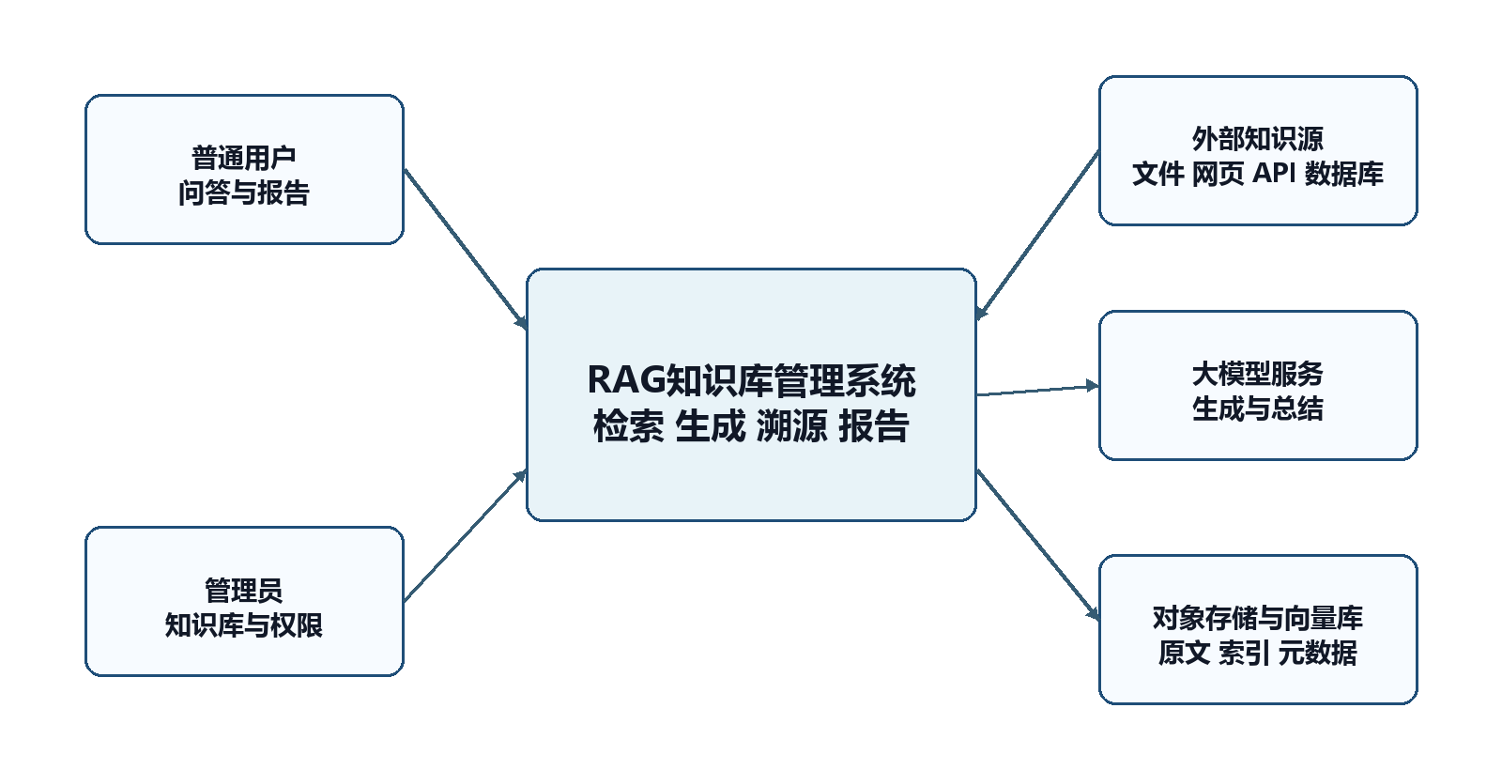
图1 系统上下文

2.2 用户特征
用户类型 | 主要目标 | 能力假设
普通用户 | 在授权知识库中问答、查看引用、生成与导出报告 | 具备浏览器和基础办公软件使用能力
知识库管理员 | 创建知识库、接入数据、维护索引、管理模板和授权 | 了解组织知识结构与数据敏感性
系统管理员 | 管理用户角色、系统参数、审计与运行状态 | 具备系统运维与安全意识
审计/指导教师 | 查看过程记录、版本、测试与系统演示 | 不要求了解实现细节

2.3 运行环境与约束
• 客户端支持主流桌面浏览器，界面以中文为主。
• 服务端优先采用容器化部署，关系数据库、对象存储和向量数据库可替换。
• 外部模型服务必须通过适配层调用，密钥采用环境变量或密钥管理方式保存。
• 系统生成内容只能在用户有权访问的知识范围内检索和展示。
• 模型输出具有概率性，系统必须通过引用、阈值、拒答和人工复核降低误用风险。

3 用户与权限
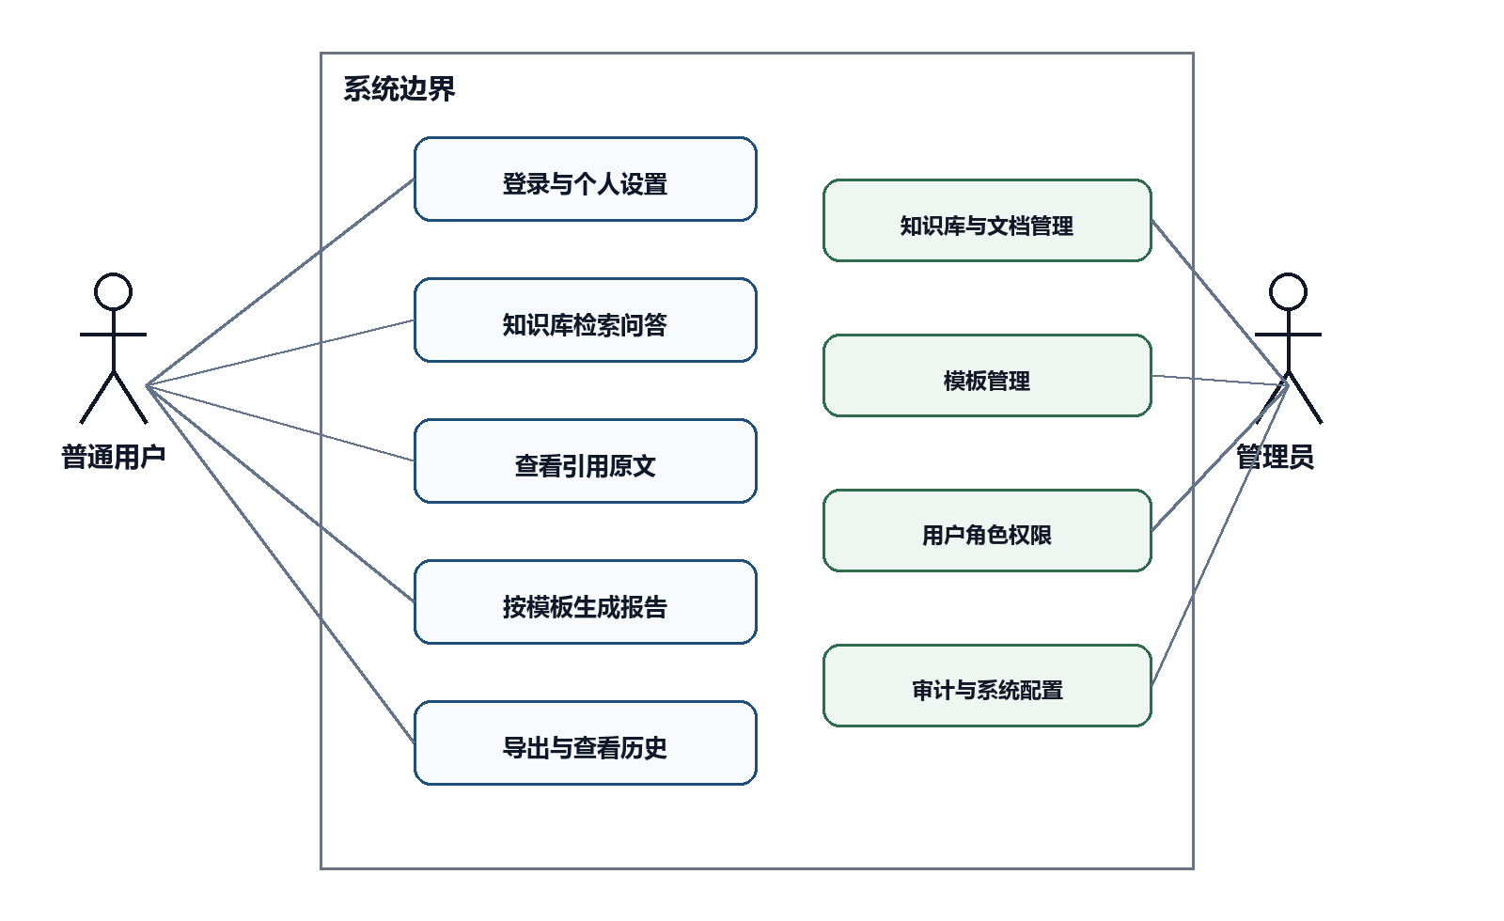
图2 主要参与者与用例

权限对象 | 普通用户 | 知识库管理员 | 系统管理员
知识库 | 查看已授权 | 创建、编辑、授权、停用 | 全局管理
文档与索引 | 查询 | 上传、更新、删除、重建 | 全局管理
问答与会话 | 使用与删除本人记录 | 使用并查看库内统计 | 按审计规则查看
模板与报告 | 使用模板、管理本人报告 | 创建和维护模板 | 全局管理
用户与角色 | 无 | 管理本库成员授权 | 创建用户、角色和全局策略
审计日志 | 查看本人关键操作 | 查看本库操作 | 全局查询和导出

权限判断必须同时考虑用户状态、角色权限、知识库授权、资源状态和数据敏感级别。前端隐藏无权限入口不能代替服务端鉴权。

4 功能需求

4.1 身份认证与用户管理
编号 | 优先级 | 需求说明 | 验收标准
FR-UM-01 | P0 | 用户可使用账号和密码登录、退出；连续失败达到阈值后暂时锁定 | 正确凭据进入首页；错误凭据不泄露账号存在性；退出后令牌失效
FR-UM-02 | P0 | 系统管理员可创建、停用、重置用户并分配角色 | 停用用户无法新建会话；变更记录进入审计日志
FR-UM-03 | P0 | 支持角色与权限点配置，支持按知识库授权 | 越权请求返回403且不返回资源内容
FR-UM-04 | P1 | 用户可维护显示名并修改本人密码 | 密码策略校验通过后生效，旧会话按策略失效

4.2 知识库与数据接入
编号 | 优先级 | 需求说明 | 验收标准
FR-KB-01 | P0 | 管理员可创建、编辑、停用和归档知识库，设置名称、说明、可见范围和检索参数 | 状态和参数可保存；停用后不可用于新问答
FR-KB-02 | P0 | 支持上传PDF、Word、TXT、Markdown；增强范围支持Excel、PPT、HTML和图片OCR | 合法文件生成文档记录；不支持格式给出明确原因
FR-KB-03 | P1 | 支持网页、数据库、API、对象存储和企业网盘连接器 | 可测试连接、配置同步策略并记录同步结果
FR-KB-04 | P0 | 文档按上传、解析、切分、索引流程处理，并展示进度与错误 | 每一步可追踪；失败任务可重试且不产生重复有效版本
FR-KB-05 | P0 | 系统保留原文件、结构化文本、页码/章节、片段、哈希和版本 | 引用可定位至对应版本的原文片段
FR-KB-06 | P1 | 管理员可更新、停用、删除或重建索引 | 更新后新查询使用最新可用版本；旧引用仍可追踪
FR-KB-07 | P1 | 重复文件按哈希和来源提示去重 | 用户可选择取消、覆盖或创建新版本

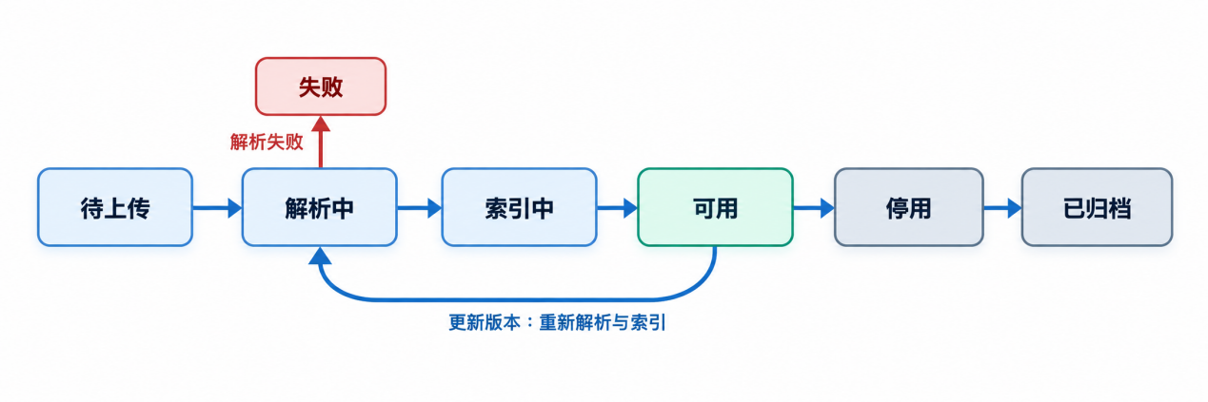
图3 文档处理状态转换

4.3 自然语言问答
编号 | 优先级 | 需求说明 | 验收标准
FR-QA-01 | P0 | 用户选择一个或多个授权知识库后输入自然语言问题 | 无权限知识库不可选，服务端再次校验
FR-QA-02 | P0 | 系统执行问题预处理、向量检索、可选关键词检索与重排 | 返回片段均属于授权范围并记录检索参数
FR-QA-03 | P0 | 系统仅基于检索证据生成答案；证据不足时拒答或提示补充问题 | 低于阈值时不生成无依据事实；回复包含明确说明
FR-QA-04 | P0 | 答案以流式方式展示，并在相关句段后关联引用编号 | 用户可中止生成；已生成内容和引用保持一致
FR-QA-05 | P0 | 引用展示文档名、章节、页码、片段、版本和相关度，并可查看原文上下文 | 点击引用打开可核验的原文定位；无权资源不可访问
FR-QA-06 | P1 | 保存会话历史，支持重命名、继续、删除和反馈 | 用户仅能操作本人会话；删除后按保留策略处理
FR-QA-07 | P1 | 支持导出问答记录 | 导出包含问题、答案、引用、时间和知识库范围

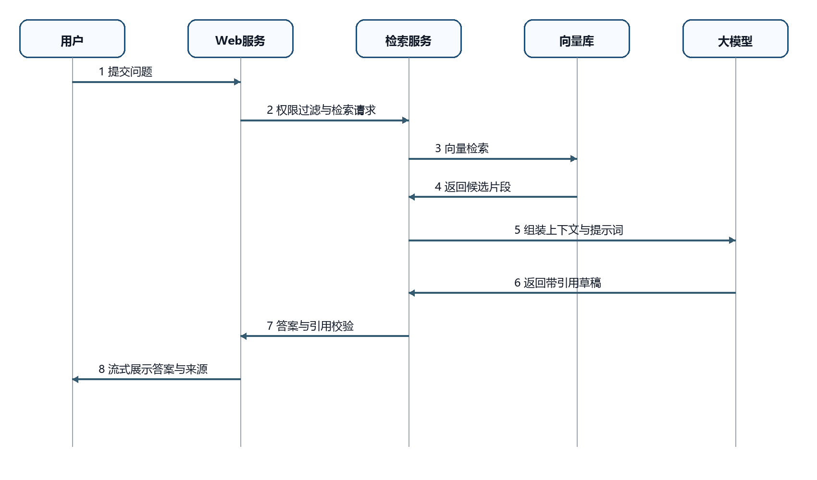
图4 问答主流程时序

4.4 报告模板与报告生成
编号 | 优先级 | 需求说明 | 验收标准
FR-RP-01 | P0 | 管理员可上传DOCX模板并填写名称、用途、版本、适用知识库和说明 | 上传后形成可管理模板版本
FR-RP-02 | P0 | 系统解析标题层级、固定文本、占位符和表格结构，用户可校正字段映射 | 无法解析处给出警告；校正结果可保存
FR-RP-03 | P0 | 用户选择模板、知识库、时间范围等参数创建报告任务 | 任务参数完整可追踪；权限校验通过后执行
FR-RP-04 | P0 | 系统按章节检索证据并生成内容，保留每段或每节的引用 | 生成内容可追溯；无证据章节被标记而非编造
FR-RP-05 | P0 | 用户可预览、编辑草稿、重新生成单节并查看引用 | 重新生成不覆盖其他已确认章节
FR-RP-06 | P0 | 支持导出DOCX和PDF，尽量保留模板样式、目录、标题和表格 | 导出文件可打开，内容完整，引用列表可核验
FR-RP-07 | P1 | 保存报告版本、状态、创建人和生成参数 | 用户可查看本人历史并复制为新任务

4.5 溯源审计与系统管理
编号 | 优先级 | 需求说明 | 验收标准
FR-SY-01 | P0 | 答案和报告中的引用必须绑定片段、文档、版本、页码/章节和知识库 | 删除或更新后仍能按保留策略追溯历史引用
FR-SY-02 | P0 | 记录登录、授权、上传、删除、索引、问答、报告、配置变更等关键操作 | 日志含操作者、时间、对象、动作、结果和请求标识
FR-SY-03 | P1 | 管理员可按用户、时间、对象、动作和结果查询审计日志 | 查询与导出受权限控制且日志不可由普通用户修改
FR-SY-04 | P1 | 系统提供模型、Embedding、切分、检索阈值、TopK等配置 | 配置变更有版本、校验、回滚与审计
FR-SY-05 | P1 | 提供任务队列、失败任务、存储和模型调用的运行状态 | 异常有明确状态与可重试入口

5 用例规约

UC-01 知识库问答
项目 | 说明
参与者 | 普通用户
前置条件 | 用户已登录且具有知识库查看权限
主成功场景 | 选择知识库→输入问题→系统检索与重排→生成答案→展示引用→用户查看原文或反馈
异常与替代流程 | 无检索结果时拒答；模型超时可重试；权限变化时终止
后置条件 | 保存问题、答案、引用、参数、耗时和反馈

UC-02 上传并构建文档
项目 | 说明
参与者 | 知识库管理员
前置条件 | 知识库可编辑，文件符合大小与格式要求
主成功场景 | 上传→校验→保存原文→解析→切分→向量化→索引→发布可用版本
异常与替代流程 | 格式错误、病毒/安全校验失败、解析失败或模型不可用时进入失败状态
后置条件 | 文档版本可检索，状态和处理日志可查看

UC-03 导入报告模板
项目 | 说明
参与者 | 知识库管理员
前置条件 | 具备模板管理权限
主成功场景 | 上传DOCX→解析结构和占位符→预览→校正字段→发布模板版本
异常与替代流程 | 模板损坏或结构不支持时提示具体位置
后置条件 | 模板版本可供授权用户选择

UC-04 生成报告
项目 | 说明
参与者 | 普通用户
前置条件 | 具备模板和知识库权限
主成功场景 | 选择模板和范围→创建任务→逐节检索生成→预览编辑→导出
异常与替代流程 | 任务失败可从失败章节重试；无证据章节标记待补充
后置条件 | 生成报告版本及引用清单

UC-05 管理授权
项目 | 说明
参与者 | 系统/知识库管理员
前置条件 | 管理员已登录
主成功场景 | 选择用户或角色→分配权限→校验冲突→保存→审计
异常与替代流程 | 不得授予高于操作者自身管理范围的权限
后置条件 | 新权限立即或按策略生效

6 数据需求
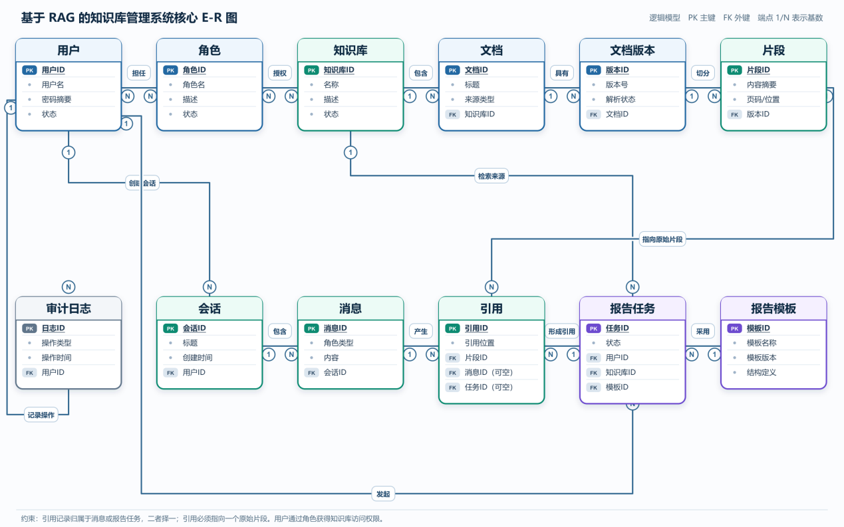
图5 核心业务实体关系
实体 | 关键字段 | 规则
User | id、账号、状态、显示名、密码摘要 | 账号唯一；密码只存安全摘要
Role/Permission | 角色、权限点、作用域 | 角色与权限多对多
KnowledgeBase | id、名称、状态、可见范围、检索配置 | 名称在租户/项目范围内唯一
Document/Version | 来源、格式、哈希、状态、版本、原文位置 | 版本不可覆盖历史引用
Chunk | 文本、页码、章节、位置、向量标识 | 必须关联唯一文档版本
Conversation/Message | 用户、知识库范围、问题、答案、参数 | 用户仅访问本人记录，管理员按审计规则例外
Citation | 消息/报告段、片段、相关度、快照 | 引用与生成内容绑定
ReportTemplate | 模板文件、版本、结构、字段映射、状态 | 发布版本只读
ReportTask | 参数、状态、进度、结果、错误 | 可追踪并支持幂等重试
AuditLog | 操作者、动作、对象、结果、时间、请求标识 | 追加写入，按策略保留

6.1 数据保留与删除
• 原始文件、解析文本、片段、向量和版本元数据保持关联，禁止只删除其中一层造成悬空引用。
• 删除默认采用软删除并进入保留期；彻底删除需管理员授权并记录审计。
• 会话、报告和审计日志的保留期限应可配置；课程演示环境建议至少保留整个项目周期。
• 备份数据与生产数据执行相同的权限和保密要求。

7 外部接口需求
接口类型 | 要求
浏览器界面 | 响应式桌面布局；统一导航、状态、空态和错误信息；关键操作有确认与结果反馈
业务API | REST/JSON为主；统一认证、分页、错误码、请求标识和OpenAPI文档；长任务使用任务状态或事件流
模型接口 | 可配置供应商、模型、超时、重试、并发和用量；提示词与输出结构版本化
知识源接口 | 连接器支持凭据测试、增量同步、失败重试和来源标识；凭据加密保存
文件接口 | 上传校验格式、大小和安全性；下载使用授权校验和短期链接
导出接口 | DOCX与PDF文件名可读，包含生成时间、版本和引用清单

8 非功能需求
编号 | 类别 | 要求
NFR-P-01 | 性能 | 在测试数据集和20个并发用户条件下，普通管理API的P95响应时间不超过2秒
NFR-P-02 | 性能 | 单知识库检索阶段P95不超过3秒；问答首个流式字符目标不超过5秒，模型耗时单独记录
NFR-P-03 | 性能 | 单文件默认上限100MB；后台处理不阻塞交互请求；任务可查询进度
NFR-A-01 | 可用性 | 关键任务失败可重试且幂等；系统异常返回可理解的错误与请求标识
NFR-S-01 | 安全 | 所有受保护接口进行服务端鉴权；传输使用TLS；密码安全散列；密钥不进入日志和代码库
NFR-S-02 | 安全 | 知识检索在向量查询前或查询中执行权限过滤，禁止先召回后仅靠前端隐藏
NFR-S-03 | 安全 | 上传文件进行类型、大小、文件名和恶意内容检查；解析进程限制资源和权限
NFR-Q-01 | 质量 | P0需求测试覆盖率100%；核心业务代码单元测试行覆盖率目标不低于70%
NFR-M-01 | 可维护性 | 模块边界清晰，配置外置，接口和数据库变更有版本与迁移脚本
NFR-O-01 | 可观测性 | 日志包含时间、级别、请求标识、用户/任务标识和结果；敏感内容脱敏
NFR-C-01 | 兼容性 | 支持当前主流Chrome和Edge桌面浏览器；导出文件可被常用Office/PDF阅读器打开
NFR-B-01 | 备份恢复 | 数据库和关键文件可备份；课程演示环境应完成至少一次恢复演练

性能指标为本期验收目标，最终测试报告必须同时记录硬件、模型供应商、数据规模、并发、网络和样本量，避免脱离测试条件解释结果。

9 业务规则与约束
编号 | 规则
BR-01 | 任何回答和报告内容不得访问用户无权读取的知识片段。
BR-02 | 无足够证据时必须拒答或明确标记待补充，不得以确定语气编造。
BR-03 | 引用必须能回到生成时使用的具体文档版本；当前版本更新不得破坏历史引用。
BR-04 | 已发布模板版本不可直接覆盖，修改后创建新版本。
BR-05 | 删除、授权、系统配置和批量导出属于高风险操作，必须二次确认并审计。
BR-06 | 用户编辑后的报告内容与模型原始生成内容应可区分或通过版本记录追踪。
BR-07 | 系统不得在日志中记录密码、令牌、完整密钥或未经必要处理的敏感原文。

10 原型与输入输出要求
页面 | 主要输入 | 主要输出与交互
登录 | 账号、密码 | 成功进入首页；失败显示通用提示；支持退出
知识库列表 | 名称、状态、权限筛选 | 知识库卡片/表格、状态、文档数、操作入口
文档管理 | 文件、来源、标签、版本说明 | 上传进度、解析/索引状态、错误、版本和重试
智能问答 | 知识库范围、问题、检索选项 | 流式答案、引用、原文预览、反馈、历史
模板管理 | 模板文件、名称、说明、字段映射 | 结构预览、解析警告、版本、发布状态
报告生成 | 模板、知识库、时间范围、附加要求 | 章节进度、草稿、引用、单节重生成、导出
用户权限 | 用户、角色、知识库、权限点 | 有效授权、冲突提示、审计结果
系统审计 | 时间、用户、对象、动作、结果 | 分页日志、详情、受控导出

10.1 通用交互要求
• 列表均支持加载态、空态、错误态、分页或合理的懒加载。
• 耗时任务不得让页面无响应，应显示任务状态、进度、已耗时及取消/重试能力。
• 删除、覆盖、停用、权限变更和导出敏感内容前显示对象、影响与确认按钮。
• 表单校验同时在客户端和服务端执行，错误信息指向具体字段且可操作。
• 引用原文视图突出命中片段，并显示文档名、版本、页码/章节和上下文。

11 验收与需求跟踪

11.1 MVP验收场景
场景 | 验收步骤摘要 | 关联需求
AT-01 | 管理员创建知识库，上传PDF和Word，观察解析、切分、索引完成 | FR-KB-01/02/04/05
AT-02 | 普通用户仅能看见已授权知识库，越权API返回403 | FR-UM-03，NFR-S-02
AT-03 | 针对已导入文档提问，答案包含可打开且定位正确的引用 | FR-QA-01-05
AT-04 | 对无相关证据的问题拒答或提示补充，不生成虚构事实 | FR-QA-03，BR-02
AT-05 | 导入DOCX模板，生成带引用报告，预览后导出DOCX/PDF | FR-RP-01-06
AT-06 | 查询上传、授权、问答、报告和配置操作的审计记录 | FR-SY-02/03
AT-07 | 在约定测试环境执行性能、安全与恢复测试并形成报告 | NFR-P/S/B

11.2 需求跟踪矩阵
模块 | 需求编号 | 验证方式 | 计划迭代
用户与权限 | FR-UM-01-04 | 登录、用户角色、越权测试 | Sprint 2/7
知识库 | FR-KB-01-07 | 上传、解析、状态、版本、去重测试 | Sprint 2-3/7
问答 | FR-QA-01-07 | 检索、引用、拒答、历史、导出测试 | Sprint 4/7
报告 | FR-RP-01-07 | 模板解析、章节生成、编辑、导出测试 | Sprint 5-6/7
系统管理 | FR-SY-01-05 | 溯源、审计、配置、任务状态测试 | Sprint 4-7
非功能 | NFR-* | 性能、安全、兼容、恢复、可维护性检查 | Sprint 7-8

11.3 需求基线规则
本V1.0版本作为第一周评审稿。经项目组和指导教师确认后建立需求基线。之后新增、删除或改变验收口径的需求，必须记录变更原因、影响范围、优先级、工作量、批准人和目标版本，并同步更新项目计划、测试用例和跟踪矩阵。

附录A 待确认事项
编号 | 待确认问题 | 默认处理
TBD-01 | 项目组实际人数、姓名和角色分工 | 提交前由组长补全
TBD-02 | 最终指定的前后端框架、向量库和模型供应商 | 第2周技术评审确定
TBD-03 | 是否必须支持企业网盘、数据库和API真实接入 | 作为增强项，指导教师确认优先级
TBD-04 | 文档与会话的正式保留期限和敏感分级 | 课程环境按项目周期保留，正式环境另行定义
TBD-05 | 性能测试硬件、知识库规模和并发基线 | 第6周前形成测试环境说明

附录B 参考依据
• 项目介绍 基于RAG的知识库管理系统。
• 卓越工程综合训练2026课程安排。
• 课程建议采用面向对象方法和敏捷过程，并要求规范的项目计划、需求规格说明及完整软件工程过程文档。

